Pozdravljeni gledališčniki,
Če vam ostaja še kaj časa vam res priporočam ogled predstave o katero sem že omenjala. LGL omogoča zdaj ogled tudi preko spleta. Gledališka predstava ne pusti enakih občutkov, kot če jo gledamo v živo, vendar je klub temu vredna ogleda.

Vihar v glavi
Avtorji Ned Glasier, Emily Lim in Company Three, režiser Primož Ekart, 12+
http://www.lgl.si/si/predstavitveni-video
Do te in različnih drugih predstav lahko dostopate, če v iskalec vtipkate GLEDALIŠČE POVEZUJE, si izberete in ogledate, lahko pa kakšno lutkovno izberete za mlajše brate, sestre, če jih imate.

Vihar v glavi: kako najstniški možgani delujejo drugače od odraslih
Premiera v Lutkovnem gledališču Ljubljana
Vihar v glavi je predstava, ki poleg znanstvenega vpogleda v delovanje mladostniških možganov razpira tudi čustveni svet mladih, predvsem v odnosu do staršev - pa tudi svet njihovih želja, pričakovanj, strahov in upanj za prihodnost.
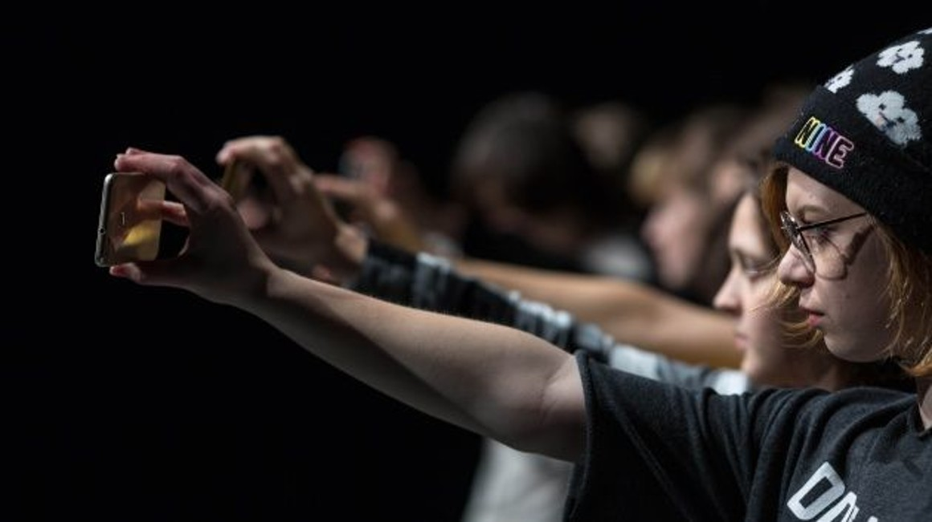
Viharne spremembe v najstništvu
Predstava Vihar v glavi, ki jo je režiral Primož Ekart in jo zasnoval na podlagi dramskega besedila Brainstorm avtorjev Neda Glasierja in Emily Lim, je namenjena mladim od 12. leta starosti.
S tem ko je k sodelovanju predstave povabilo najstnike, se Lutkovno gledališče Ljubljana tudi na ustvarjalni ravni obrača k mladim, za katere tudi sicer ustvarja znaten del svojega programa. Foto: Lutkovno gledališče Ljubljana.
»Moja želja je, da bi skupaj z najstniki, ki bi se zbrali v gledališko skupino, ustvarili predstavo o njih samih, o njihovem življenju, izkušnjah, strahovih in željah, upanjih, jezi in uporu, nerazumevanju odraslih, radosti in veselju, skratka o viharju, ki divja v njihovih možganih in srcih«.
Režiser Primož Ekart

Kaj misliš, jim je uspelo? Se tudi ti kdaj počutiš tako?
Prijetno gledanje
Lep pozdrav: Mojca Pfeifer

